《电磁场与电磁波》试题1
填空题（每小题1分，共10分）
1．在均匀各向同性线性媒质中，设媒质的导磁率为，则磁感应强度和磁场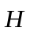满足的方程为： 。
2．设线性各向同性的均匀媒质中，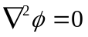称为 方程。
3．时变电磁场中，数学表达式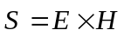称为 。
4．在理想导体的表面， 的切向分量等于零。
5．矢量场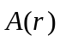穿过闭合曲面S的通量的表达式为： 。
6．电磁波从一种媒质入射到理想 表面时，电磁波将发生全反射。
7．静电场是无旋场，故电场强度沿任一条闭合路径的积分等于 。
8．如果两个不等于零的矢量的 等于零，则此两个矢量必然相互垂直。
9．对平面电磁波而言，其电场、磁场和波的传播方向三者符合 关系。
10．由恒定电流产生的磁场称为恒定磁场，恒定磁场是无散场，因此，它可用 函数的旋度来表示。
二、简述题 （每小题5分，共20分）
11．已知麦克斯韦第二方程为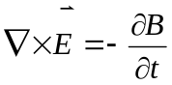，试说明其物理意义，并写出方程的积分形式。
12．试简述唯一性定理，并说明其意义。
答：在静电场中，在给定的边界条件下，拉普拉斯方程或泊松方程的解是唯一的，这一定理称为唯一性定理。 它的意义：给出了定解的充要条件：既满足方程又满足边界条件的解是正确的
14．写出位移电流的表达式，它的提出有何意义？
．答：位移电流：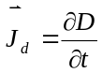 位移电流产生磁效应代表了变化的电场能够产生磁场，使麦克斯韦能够预言电磁场以波的形式传播，为现代通信打下理论基础。
三、计算题 （每小题10分，共30分）
15．按要求完成下列题目
（1）判断矢量函数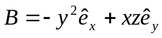是否是某区域的磁通量密度？
（2）如果是，求相应的电流分布。
17．在无源的自由空间中，电场强度复矢量的表达式为
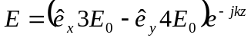
- 试写出其时间表达式；
- 说明电磁波的传播方向；
四、应用题 （每小题10分，共30分）
18．均匀带电导体球，半径为，带电量为。试求
- 球内任一点的电场强度
- 球外任一点的电位移矢量。
解：（1）导体内部没有电荷分布，电荷均匀分布在导体表面，由高斯定理可知在球内处处有：
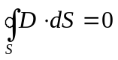 （3分）
故球内任意一点的电位移矢量均为零，即 （1分）
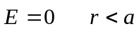 （1分）
（2）由于电荷均匀分布在的导体球面上，故在的球面上的电位移矢量的大小处处相等，方向为径向，即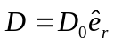，由高斯定理有
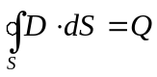 （3分）
即 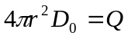 （1分）
整理可得：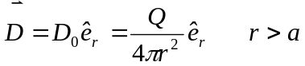 （1分）
五、综合题（10 分）
21．设沿方向传播的均匀平面电磁波垂直入射到理想导体，如图3所示，该电磁波电场只有分量即 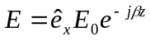
- 求出入射波磁场表达式；
- 画出区域1中反射波电、磁场的方向。

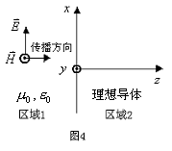
区域1 区域2

图3
- 21．解：（1）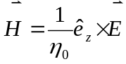 （2分）
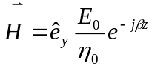 （2分）
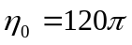 （1分）
(2) 区域1中反射波电场方向为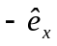（3分）磁场的方向为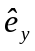
《电磁场与电磁波》试题2
一、填空题（每小题1分，共10分）
1．在均匀各向同性线性媒质中，设媒质的介电常数为，则电位移矢量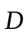和电场满足的方程为： 。
2．设线性各向同性的均匀媒质中电位为，媒质的介电常数为，电荷体密度为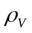，电位所满足的方程为 。
3．时变电磁场中，坡印廷矢量的数学表达式为 。
4．在理想导体的表面，电场强度的 分量等于零。
5．表达式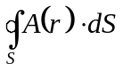称为矢量场穿过闭合曲面S的 。
6．电磁波从一种媒质入射到理想导体表面时，电磁波将发生 。
7．静电场是保守场，故电场强度沿任一条闭合路径的积分等于 。
8．如果两个不等于零的矢量的点积等于零，则此两个矢量必然相互 。
9．对横电磁波而言，在波的传播方向上电场、磁场分量为 。
10．由恒定电流产生的磁场称为恒定磁场，恒定磁场是 场，因此，它可用磁矢位函数的旋度来表示。
- 简述题 （每小题5分，共20分）
11．试简述磁通连续性原理，并写出其数学表达式。
答：磁通连续性原理是指：磁感应强度沿任一闭合曲面的积分等于零，或者是从闭合曲面S穿出去的通量等于由S外流入S内的通量。 （3分）
其数学表达式为：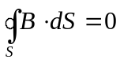 （2分）

12．简述亥姆霍兹定理，并说明其意义。
12．答：当一个矢量场的两类源(标量源和矢量源)在空间的分布确定时，该矢量场就唯一地确定了，这一规律称为亥姆霍兹定理。 （3分）
亥姆霍兹定理告诉我们，研究任意一个矢量场（如电场、磁场等），需要从散度和旋度两个方面去研究，或者是从矢量场的通量和环量两个方面去研究。 （2分）

13．已知麦克斯韦第二方程为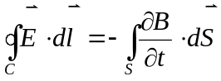，试说明其物理意义，并写出方程的微分形式。13．答：其物理意义：随时间变化的磁场可以产生电场。 （3分）
方程的微分形式：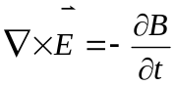 14．什么是电磁波的极化？极化分为哪三种？14．答：电磁波的电场强度矢量的方向随时间变化所描绘的轨迹称为极化。（2分）
极化可以分为：线极化、圆极化、椭圆极化。（3分）四、应用题 （每小题10分，共30分）
19．设点电荷位于金属直角劈上方，如图1所示，求
- 画出镜像电荷所在的位置
- 直角劈内任意一点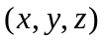处的电位表达式
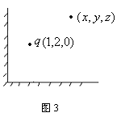
图1
解：（1）镜像电荷所在的位置如图19-1所示。
（注：画对一个镜像得2分，三个全对得5分）
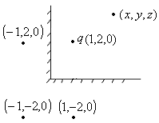
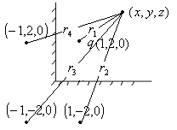
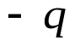
图19-1
图19-2

（2）如图19-2所示任一点处的电位为
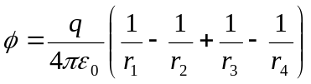 （3分）
其中，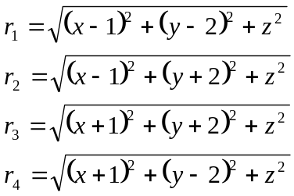
20．设时变电磁场的电场强度和磁场强度分别为：
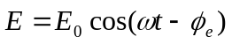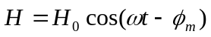
- 写出电场强度和磁场强度的复数表达式
证明其坡印廷矢量的平均值为：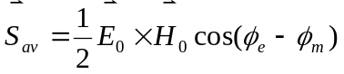解：（1）电场强度的复数表达式
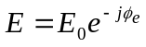 （3分）
电场强度的复数表达式
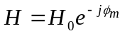 （2分）
（2）根据 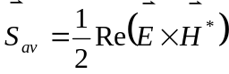得 （2分）

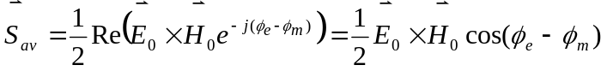 （3分）
《电磁场与电磁波》试题3
一、填空题（每小题 1 分，共 10 分）
1．静电场中，在给定的边界条件下，拉普拉斯方程或 方程的解是唯一的，这一定理称为唯一性定理。
2．在自由空间中电磁波的传播速度为 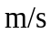。
3．磁感应强度沿任一曲面S的积分称为穿过曲面S的 。
4．麦克斯韦方程是经典 理论的核心。
5．在无源区域中，变化的电场产生磁场，变化的磁场产生 ，使电磁场以波的形式传播出去，即电磁波。
6．在导电媒质中，电磁波的传播速度随频率变化的现象称为 。
7．电磁场在两种不同媒质分界面上满足的方程称为 。
8．两个相互靠近、又相互绝缘的任意形状的 可以构成电容器。
9．电介质中的束缚电荷在外加电场作用下，完全脱离分子的内部束缚力时，我们把这种现象称为 。
10．所谓分离变量法，就是将一个 函数表示成几个单变量函数乘积的方法。
二、简述题 （每小题 5分，共 20 分）
11．已知麦克斯韦第一方程为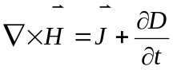，试说明其物理意义，并写出方程的积分形式。11．答：它表明时变场中的磁场是由传导电流和位移电流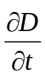共同产生（3分）。
该方程的积分形式为
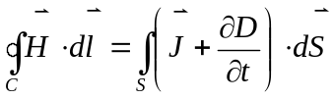 （2分）

12．试简述什么是均匀平面波。 12． 答：与传播方向垂直的平面称为横向平面；（1分）
电磁场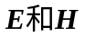的分量都在横向平面中，则称这种波称为平面波；（2分）
在其横向平面中场值的大小和方向都不变的平面波为均匀平面波。（2分）
13．试简述静电场的性质，并写出静电场的两个基本方程。13．答：静电场为无旋场，故沿任何闭合路径的积分为零；或指出静电场为有势场、保守场 静电场的两个基本方程积分形式：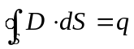
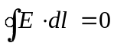 或微分形式
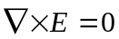
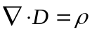
14．试写出泊松方程的表达式，并说明其意义。
14．答：
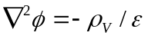 （3分）
它表示求解区域的电位分布仅决定于当地的电荷分布。（2分）
五、综合题 （10 分）
21．设沿方向传播的均匀平面电磁波垂直入射到理想导体，如图2所示，该电磁波为沿方向的线极化，设电场强度幅度为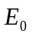，传播常数为。
- 试写出均匀平面电磁波入射波电场的表达式；
- 求出反射系数。
解：
区域1 区域2

图2
  - 由题意：
（5分）
（2）设反射系数为，
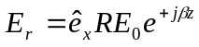 （2分）
由导体表面处总电场切向分量为零可得：
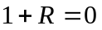
故反射系数 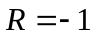 （3分）
《电磁场与电磁波》试题（4）

一、填空题（每小题 1 分，共 10 分）
1．矢量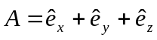的大小为 。
2．由相对于观察者静止的，且其电量不随时间变化的电荷所产生的电场称为 。
3．若电磁波的电场强度矢量的方向随时间变化所描绘的轨迹是直线，则波称为 。
4．从矢量场的整体而言，无散场的 不能处处为零。
5．在无源区域中，变化的电场产生磁场，变化的磁场产生电场，使电磁场以 的形式传播出去，即电磁波。
6．随时间变化的电磁场称为 场。
7．从场角度来讲，电流是电流密度矢量场的 。
8．一个微小电流环，设其半径为、电流为，则磁偶极矩矢量的大小为 。
9．电介质中的束缚电荷在外加 作用下，完全脱离分子的内部束缚力时，我们把这种现象称为击穿。
10．法拉第电磁感应定律的微分形式为 。
二、简述题 （每小题 5分，共 20 分）
11．简述恒定磁场的性质，并写出其两个基本方程。11．答：恒定磁场是连续的场或无散场，即磁感应强度沿任一闭合曲面的积分等于零。产生恒定磁场的源是矢量源。 (3分）两个基本方程：
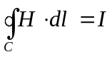
12．试写出在理想导体表面电位所满足的边界条件。12．答：设理想导体内部电位为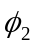，空气媒质中电位为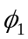。由于理想导体表面电场的切向分量等于零，或者说电场垂直于理想导体表面，因此有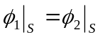 （3分）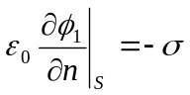 （2分）
13．试简述静电平衡状态下带电导体的性质。13．答：静电平衡状态下，带电导体是等位体，导体表面为等位面；导体内部电场强度等于零，在导体表面只有电场的法向分量。（3分）
14．什么是色散？色散将对信号产生什么影响？14．答：在导电媒质中，电磁波的传播速度随频率变化的现象称为色散。色散将使信号产生失真，从而影响通信质量。
《电磁场与电磁波》试题（5）
一、填空题（每小题 1 分，共 10 分）
1．静电场中，在给定的边界条件下，拉普拉斯方程或泊松方程的解是唯一的，这一定理称为 。
2．变化的磁场激发 ，是变压器和感应电动机的工作原理。
3．从矢量场的整体而言，无旋场的 不能处处为零。
4． 方程是经典电磁理论的核心。
5．如果两个不等于零的矢量的点乘等于零，则此两个矢量必然相互 。
6．在导电媒质中，电磁波的传播速度随 变化的现象称为色散。
7．电场强度矢量的方向随时间变化所描绘的 称为极化。
8．两个相互靠近、又相互 的任意形状的导体可以构成电容器。
9．电介质中的束缚电荷在外加电场作用下，完全 分子的内部束缚力时，我们把这种现象称为击穿。
10．所谓分离变量法，就是将一个多变量函数表示成几个 函数乘积的方法。
二、简述题 （每小题 5分，共 20 分）
11．简述高斯通量定理，并写出其积分形式和微分形式的表达式。答：高斯通量定理是指从封闭面发出的总电通量数值上等于包含在该封闭面内的净正电荷。其积分形式和微分形式的表达式分别为：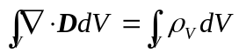 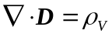
12．试简述电磁场在空间是如何传播的？12．答：变化的电场产生磁场；变化的磁场产生电场；使电磁场以波的形式传播出去，即为电磁波。
13．试简述何谓边界条件。
14．已知麦克斯韦第三方程为，试说明其物理意义，并写出其微分形式。14．答：其物理意义为：穿过闭合曲面的磁通量为零，可以理解为：穿过一个封闭面的磁通量等于离开这个封闭面的磁通量，换句话说，磁通线永远是连续的.其微分形式为：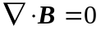 《电磁场与电磁波》试题（6）
一、填空题（每小题 1 分，共 10 分）
1．如果一个矢量场的旋度等于零，则称此矢量场为 。2．电磁波的相速就是 传播的速度。
3． 实际上就是能量守恒定律在电磁问题中的具体表现。
4．在导电媒质中，电磁波的传播 随频率变化的现象称为色散。
5．一个标量场的性质，完全可以由它的 来表征。
6．由恒定电流所产生的磁场称为 。
7．若电磁波的电场强度矢量的方向随时间变化所描绘的轨迹是圆，则波称为 。
8．如果两个不等于零的矢量相互平行，则它们的叉积必等于 。
9．对平面电磁波而言，其电场和磁场均 于传播方向。
10．亥姆霍兹定理告诉我们，研究任何一个矢量场应该从矢量的 两个角度去研究。
二、简述题 （每小题 5分，共 20 分）
11．任一矢量场为，写出其穿过闭合曲面S的通量表达式，并讨论之。11答：穿过闭合曲面S的通量表达式 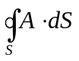 通量表示在单位时间内流体从闭合曲面内流出曲面的正流量与从闭合曲面外流入内部的负流量的代数和，即净流量。 当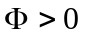，表示流出多于流入，说明此时在内有正源；当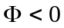则表示流入多于流出，此时在内有负源；当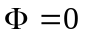则表示流入等于流出，此时在内无源。
12．什么是静电场？并说明静电场的性质。12．答：对于观察者静止且量值不随时间变化的电荷产生的电场称为静电场。静电场是无旋场。
13．试解释什么是TEM波。13．答：与传播方向垂直的平面称为横向平面;若电磁场分量都在横向平面中，则称这种波称为平面波；（2分）也称为横电磁波即TEM波。
14．试写出理想导体表面电场所满足的边界条件。14．答：理想导体表面电场所满足的边界条件：电场的切向分量为零；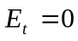 法向分量满足：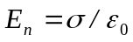 其中，为导体表面电荷密度。 《电磁场与电磁波》试题（7）

一、填空题 （每小题 1 分，共 10 分）
1．如果一个矢量场的散度等于零，则称此矢量场为 。
2．所谓群速就是包络或者是 传播的速度。
3．坡印廷定理，实际上就是 定律在电磁问题中的具体表现。
4．在理想导体的内部，电场强度 。
5．矢量场在闭合曲线C上环量的表达式为： 。
6．设电偶极子的电量为，正、负电荷的距离为，则电偶极矩矢量的大小可表示为 。
7．静电场是保守场，故电场强度从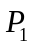到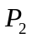的积分值与 无关。
8．如果两个不等于零的矢量的叉积等于零，则此两个矢量必然相互 。
9．对平面电磁波而言，其电场、磁场和波的 三者符合右手螺旋关系。
10．所谓矢量线，乃是这样一些曲线，在曲线上的每一点上，该点的切线方向与矢量场的方向 。
二、简述题 （每小题 5分，共 20 分）
11．什么是恒定磁场？它具有什么性质？11．答：恒定电流所产生的不随时间变化的磁场称为恒定磁场；它具有无散、有旋特性 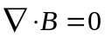 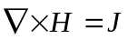

12．试简述法拉第电磁感应定律，并写出其数学表达式。12．答：当穿过线圈所包围面积的磁通发生变化时，线圈回路中将会感应一个电动势；感应电动势在闭合回路中引起感应电流的方向是使它所产生的磁场阻止回路中磁通的变化；
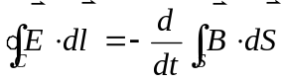 14．高斯通量定理的微分形式为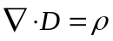，试写出其积分形式，并说明其意义。14．高斯通量定理的微分形式为，试写出其积分形式，并说明其意义。答：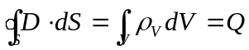它表明从封闭面发出的总电通量数值上等于包含在该封闭面内的净正电荷。 《电磁场与电磁波》试题（8）
一、填空题（每小题 1 分，共 10 分）
1．已知电荷体密度为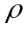，其运动速度为，则电流密度的表达式为： 。
2．设线性各向同性的均匀媒质中电位为，媒质的介电常数为，电荷体密度为零，电位所满足的方程为 。
3．时变电磁场中，平均坡印廷矢量的表达式为 。
4．时变电磁场中，变化的电场可以产生 。
5．位移电流的表达式为 。
6．两相距很近的等值异性的点电荷称为 。
7．恒定磁场是 场，故磁感应强度沿任一闭合曲面的积分等于零。
8．如果两个不等于零的矢量的叉积等于零，则此两个矢量必然相互 。
9．对平面电磁波而言，其电场、磁场和波的 三者符合右手螺旋关系。
10．由恒定电流产生的磁场称为恒定磁场，恒定磁场是连续的场，因此，它可用磁矢位函数的 来表示。
二、简述题 （每小题 5分，共 20 分）
11．已知麦克斯韦第一方程为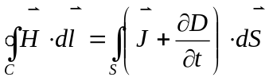，试说明其物理意义，并写出方程的微分形式。11．答：它表明时变场中的磁场是由传导电流和位移电流共同产生 该方程的积分形式为
《电磁场与电磁波》试题（9） 1.对于某一标量和某一矢量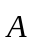：
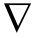（）＝ 0 ；（）＝0
2.对于某一标量u，它的梯度用哈密顿算子表示为 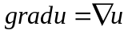 ；在直角坐标系下表示为 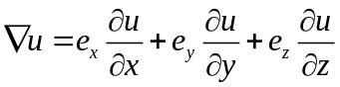
3.写出安培力定律表达式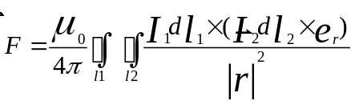；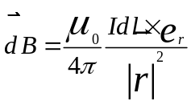
写出毕奥－沙伐定律表达式
.真空中磁场的两个基本方程的积分形式为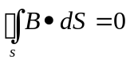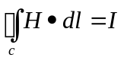
5.分析静电矢量场时，对于各向同性的线性介质，两个基本场变量之间的关系为.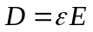；介质的本构方程
二.判断题（共20分，每小题2分）（×，√，√，√，√，×，√，√，×，√
）
正确的在括号中打“√”，错误的打“×”。
1.电磁场是具有确定物理意义的矢量场，但这些矢量场在一定的区域内并不具有一定的分布规律。（ ）
2.矢量场在闭合路径上的环流和在闭合面上的通量都是标量。（ ）
3.按统一规则绘制出的力线可以确定矢量场中各点矢量的方向，还可以根据力线的疏密判别出各处矢量的大小及变化趋势。（ ）
4.从任意闭合面穿出的恒定电流为零。（ ）
5.在无界真空中，如果电荷分布状态已确定，则他们的电场分布就可以确定。（ ）
6.一根微小的永久磁针周围的磁场分布与微小电流环周围的磁场分布是不同的。（ ）
7.电场强度是“场”变量，它表示电场对带电质点产生作用的能力。（ ）
8.导体或介质所受到的静电力可以由能量的空间变化率计算得出。（ ）
9. 静电场空间中，任意导体单位表面所受力等于该导体单位表面的电荷量与该点的电场强度的乘积。（ ）
10.无自由电流区域的磁场边值问题和无自由电荷区域的静电场边值问题完全相似，求解方法也相同。（ ）
三.简答题（共30分，每小题5分）
3.当电流恒定时，写出电流连续性方程的积分形式和微分形式。3.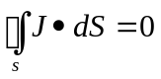；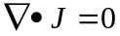
4.写出真空中静电场的两个基本方程的积分形式和微分形式。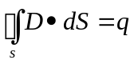，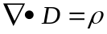；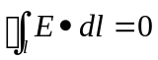，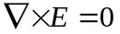
5.写出静电场空间中，在不同的导电媒质交界面上的边界条件。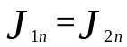即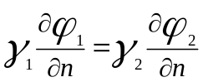；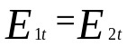即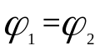
《电磁场与电磁波》试题（10）
一、填空题（共20分，每小题4分）
3.对于矢量，写出：
高斯定理.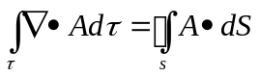；
斯托克斯定理 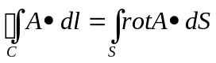
4. 电场的两个基本方程的微分形式为 和
5.分析恒定磁场时，在无界真空中，两个基本场变量之间的关系为 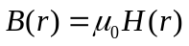 ，通常称它为真空的磁特性方程或本构关系
二.判断题（共20分，每小题2分） （√，√，×，√，√，×，√，×，√，×

正确的在括号中打“√”，错误的打“×”。
1.描绘物理状态空间分布的标量函数和矢量函数，在时间为一定值的情况下，它们是唯一的。（ ）
2.标量场的梯度运算和矢量场的旋度运算都是矢量。（ ）
3.梯度的方向是等值面的切线方向。（ ）
4.恒定电流场是一个无散度场。（ ）
5.一般说来，电场和磁场是共存于同一空间的，但在静止和恒定的情况下，电场和磁场可以独立进行分析。（ ）
6.静电场和恒定磁场都是矢量场，在本质上也是相同的。（ ）
7.研究物质空间内的电场时，仅用电场强度一个场变量不能完全反映物质内发生的静电现象。（ ）
8.泊松方程和拉普拉斯方程都适用于有源区域。（ ）
9.静电场的边值问题，在每一类的边界条件下，泊松方程或拉普拉斯方程的解都是唯一的。（ ）
10.物质被磁化问题和磁化物质产生的宏观磁效应问题是不相关的两方面问题。（ ）《电磁场与电磁波》试题（13）
一、填空题（每题8分，共40分）
  - 真空中静电场高斯定理的内容是：__________________________________________
_______________________________________________________________________
______________________________________________________________________。
  - 等位面的两个重要性质是：①_____________________________________________,
②____________________________________________________________________。
  - 真空中的静电场是__________场和__________场；而恒定磁场是____________场和__________场。传导电流密度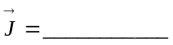。位移电流密度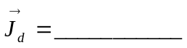。电场能量密度W_{e}＝___________。磁场能量密度W_{m}＝
  - 沿Z轴传播的平面电磁波的三角函数式：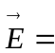_____________________，
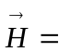_________________________________；其波速V＝__________________________，
波阻抗η＝__________________，相位常数β＝_______________________。

